114年智慧行動商務系統開發班第1期

伺服端程式設計與開發學習評量

|  |  |  |  |
| --- | --- | --- | --- |
| **評量編號** | 2-5-1 | | |
| **評量主題** | 伺服端網站應用程式綜合實作 | **實施時間** | 2025/7/14 |
| **評量形式** | 作業紀錄 | **評量日期** | 2025/8/15 |
| **評量目的** | 評定學員是否具備伺服端程式設計能力，包含資料庫的設計與建置、使用ASP.net Core MVC進行程式功能的開發，並對資料庫進行CRUD之操作，且可設計適當的使用者介面及流程，提供適切的操作方式。 | | |
| **評量說明** | **任務一**：請依題目要求方式建立符合需求的模型類別、DbContext及資料庫。  **任務二**：請依題目要求設計前台的各項功能。  **任務三**：必須合於一般使用經驗及貼近實務的，包括資料存儲內容、規則及使用流程。 | | |
| **提交要求** | 繳交時請以FTP上傳**相關程式檔案**與**作業文件檔**各一份，**相關程式檔案**請另放置在「完成結果檔」資料夾內，最外層資料夾名稱請用**兩碼學號與姓名**，例如1號王小明，資料夾請命名為「01王小明」。 | | |

座號： 05 姓名： 鄭冠怡

**請建立「使用者端留言討論區」功能。**

**任務一：請依據題題上的需求，以Code-First方式建立符合下列需求的模型類別、DbContext及資料庫，必須包含：**

1. 主文資料表(編號(P.K)、主題、發表內容、照片、照片類型、發表人、張貼時間)
2. 回覆內容資料表(編號(P.K)、回覆內容、回覆人、回覆時間)
3. 主文資料表與回覆內容資料表之間具關聯，一則主文可以有很多則回覆內容。
4. 專案名稱、資料庫及資料表名稱可自訂。
5. 各類別中須設計相對應屬性資料型態(Data Type)及驗證規則。
6. 須製作初始化時之種子資料(Seed Data)若干筆。

**任務二：請設計前台(使用者端)功能，必須包含：**

1. 使用者可發表新文章，資料儲存於主文資料表
2. 使用者發表文章時須填寫主題、發表內容、發表人欄位，而照片可有可無。
3. 主畫面呈現各討論文章主題，並依發表時間的新到舊排列。
4. 點選主題後可進入的該文章的討論畫面，可看到主文內容、照片及回覆內容。
5. 使用者可在文章討論畫面回覆該文章。
6. 回覆文章呈現時須依發表時間的新到舊排列。

**任務三：必須合於一般使用經驗及貼近實務的，包括資料存儲內容、規則及使用流程。**

1. 資料庫(SQL Server)部份：
2. 所有資料表的設計畫面(截圖)

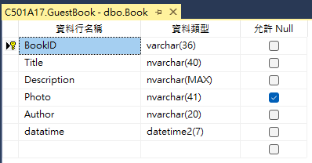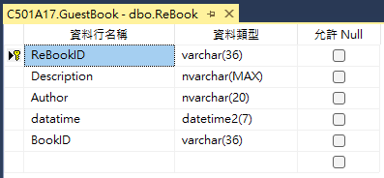

1. 所有資料表的資料檢視(截圖)

資料關聯圖(截圖)

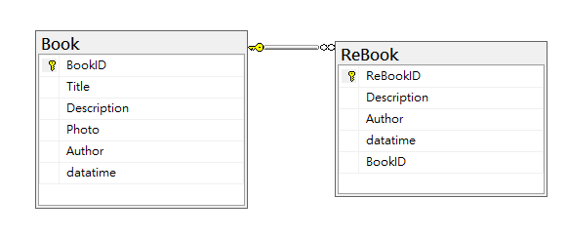

1. 程式碼部份：
2. 所有的資料模型類別：
3. DbContext類別：
4. Program.cs：
5. appsettings.json：
6. 所有Controller(請標示檔名)
7. 執行結果部份：

請分別截取各種功能的展現畫面至少5張圖：